**晨汐码**

**二码顶功输入方案**

**给您带来绝佳输入体验**

——by 沧浪

测评数据：  
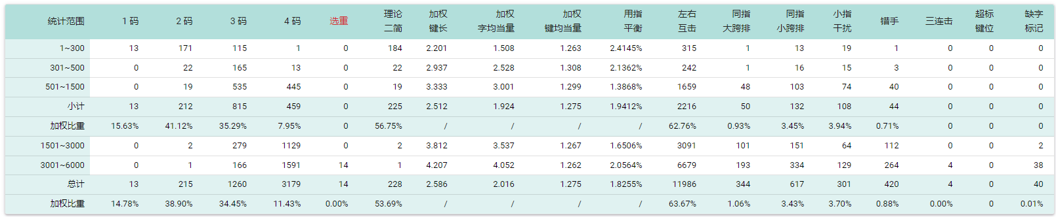

字根图：

